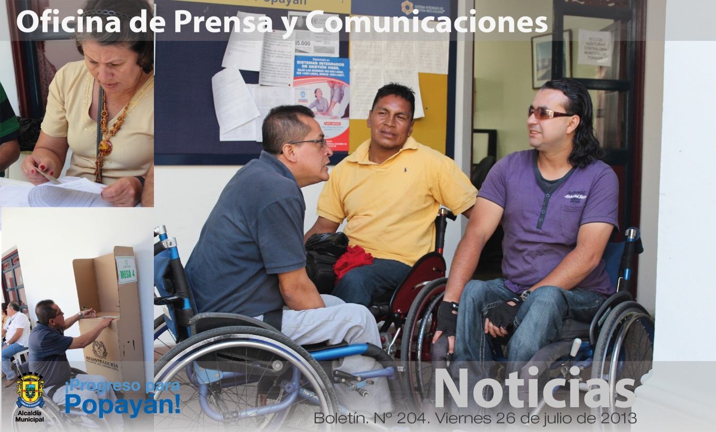

**Agenda**

**Ciclopaseo, inauguración de ‘Recrearte’**

**Fecha:** Domingo 28 de julio

**Hora:** 8:00 a.m.

**Punto de encuentro:** Parque ‘Francisco José de Caldas’

El desarrollo de las actividades serán en la comuna 2, barrio Villa del Norte (carrera 71N entre carreras 8 y 14)y en la comuna 4, barrio Valparaíso (calle 17 entre carreras 9 y 17)

*Con una buena afluencia de votantes, avanzan las votaciones del Consejo Municipal de Personas en condición de discapacidad.*

**Popayán elige hoy su Consejo Municipal de Personas en condición de discapacidad**

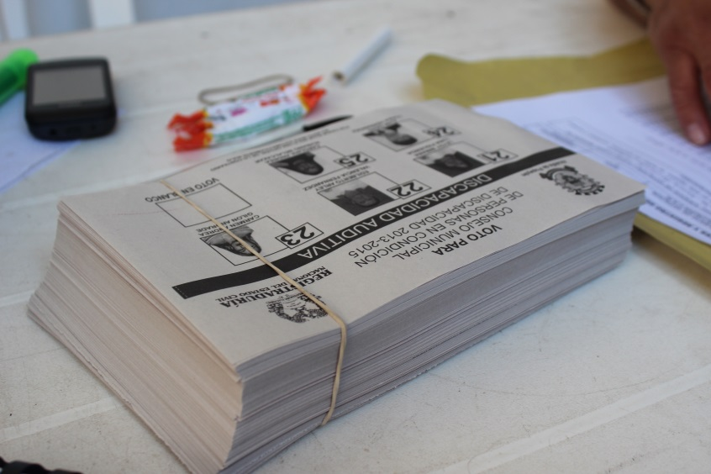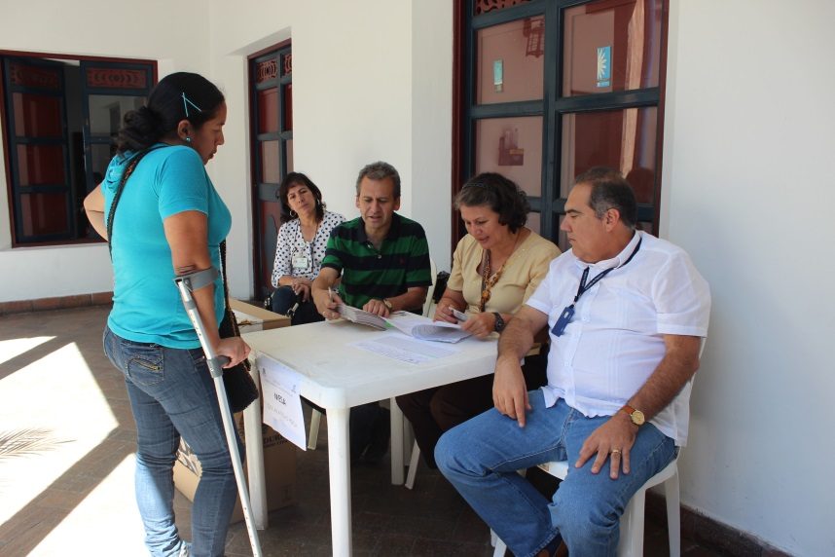En total normalidad avanzan hoy las elecciones al Consejo Municipal en condición de discapacidad con puntos de votación en la Alcaldía Municipal, Sena Alto Cauca, Casa del Abuelo Norte, Colegio ‘José Eusebio Caro’ y Colegio ‘Don Bosco’.

Víctor Fuly, coordinador de la Oficina de Protección al Consumidor, indicó que se cumple con un deber democrático de una población vulnerable que se ha organizado en los últimos años de manera efectiva y contundente.

“El Consejo Municipal en condición de discapacidad es un mecanismo democrático muy interesante que ha traído la Constitución Nacional para que esta población elija su futuro y además es una herramienta que tiene el municipio para que las políticas en situación de discapacidad lleguen de una manera más contundente”, añadió Fuly.

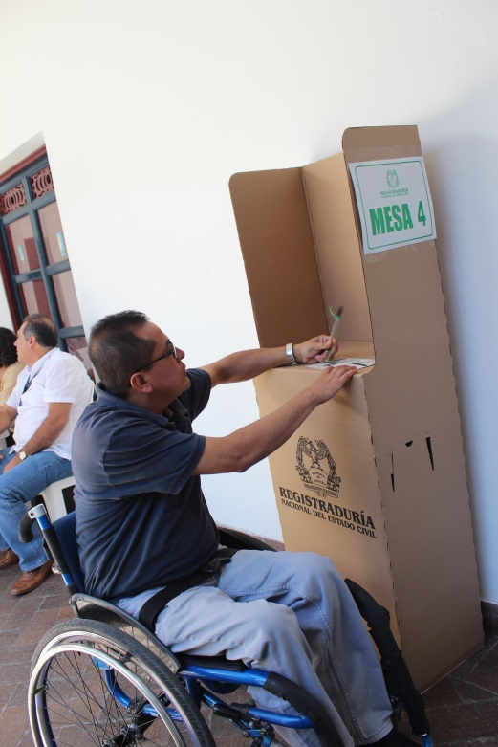En los puntos de votación de eligen representantes de discapacidad física, visual y auditiva.

Juan Pablo Varona, persona en situación de discapacidad, dijo que esta elección es vital para mostrar a toda la ciudadanía los derechos que los ampara y así trabajar por la salud, educación y programas sociales más incluyentes.

Al finalizar la tarde se darán a conocer los resultados.

El Consejo Municipal en condición de discapacidad estará integrado por el Alcalde y su delegado, el Jefe de la Oficina Asesora de Planeación o su delegado, el Secretario de Salud o su delegado, el Secretario de Educación o su delegado, el Secretario de Tránsito y Transporte o su delegado, el Secretario de Infraestructura y Mantenimiento Vial o su delegado, dos representantes de las entidades educativas, médicas o científicas del sector público y privado que manejen programas de investigación sobre discapacidad, un representante de los padres de familia con hijos en condición de discapacidad, un representante de las instituciones no gubernamentales de educación especial, cuatro representantes de las personas con discapacidad, así: uno de discapacidad visual, uno de discapacidad auditiva, uno de discapacidad física y un padre de familia, quien representará a las personas con discapacidad intelectual.

**En la Alcaldía se conmemoró el Día Mundial de la Seguridad y la Salud en el Trabajo**

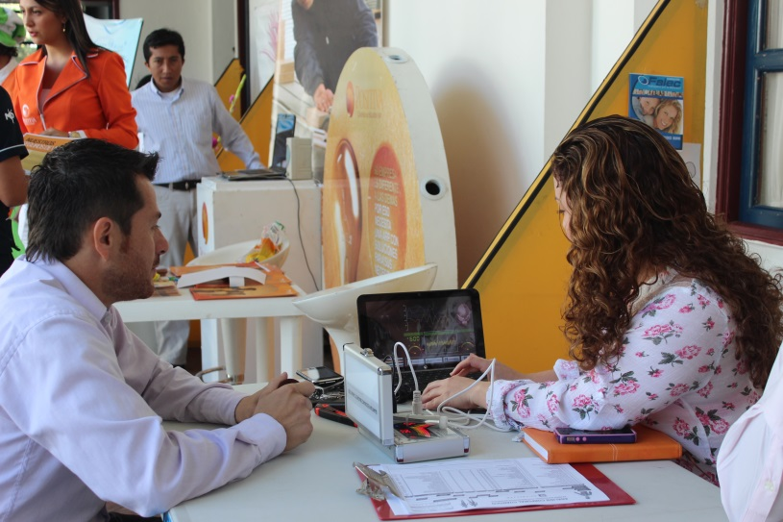La administración municipal celebró el Día Mundial de la Seguridad y la Salud en el Trabajo con la sexta Jornada de Bienestar Institucional, dirigida a todos los contratistas, empleados y comunidad en general.

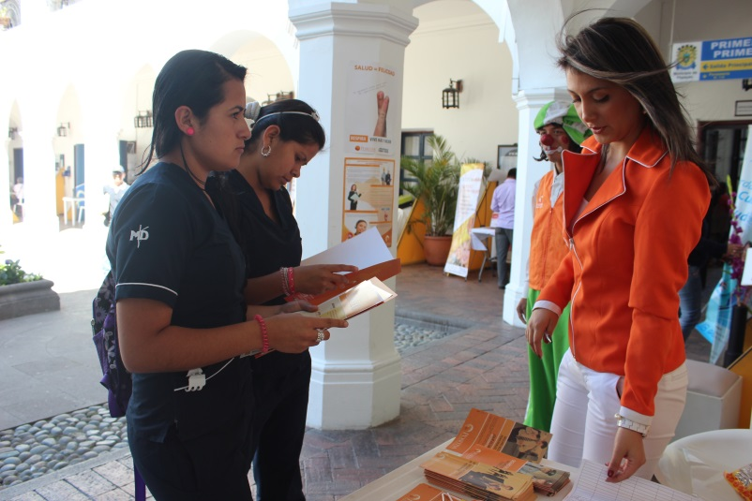“Cada 28 de julio se celebra esta fecha y hoy estamos brindando más salud y seguridad a los trabajadores, con el apoyo de empresas privadas y públicas de la ciudad que ofrecen sus servicios”, dijo María del Pilar Rodríguez del área de Salud Ocupacional de la Alcaldía de Popayán.

Recordó que durante todo el año, el municipio con su sistema de gestión trabaja para la seguridad y la salud de los funcionarios de la Alcaldía y realiza actividades en pro del bienestar y la prevención.

En los pasillos de la Alcaldía hay stand de odontología, spa, medecina preventiva y Eps con sus programas de promoción y prevención, entre otros.

**En agosto, la Secretaría de Salud realizará jornada de vacunación canina y felina en comunas de Popayán**

El programa de Zoonosis de la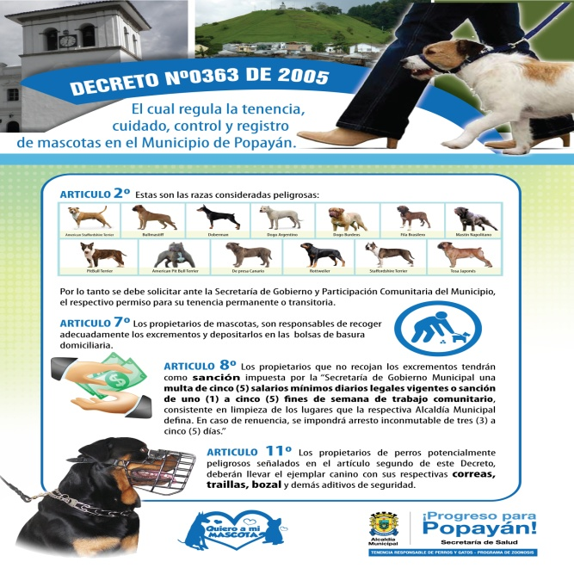 Secretaría de Salud de Popayán, dio a conocer el cronograma de la jornada masiva de vacunación antirrábica canina y felina, que iniciará el próximo sábado 3 de agosto y culminará el domingo 18 del mismo mes en la zona urbana de la capital del Cauca, a partir de las 8:00 de la mañana, así como los requisitos solicitados por el municipio, para el registro de mascotas consideradas como peligrosas y un afiche en el cual se especifican cuáles son esas razas, según informó el médico veterinario Oscar Andrés Velasco, coordinador de este programa.

Así mismo subrayó el profesional de la Secretaría de Salud de Popayán, que la vacunación es gratuita únicamente para caninos y felinos y que todas las mascotas deben ser vacunadas cada año y de por vida.

**Requisitos para el carnet de razas peligrosas:**

* Consignación en el Banco de Occidente, cuenta Nº041855891, valor de $53.100. Concepto: Marca de Ganado.
* Póliza de responsabilidad civil extracontractual suscrita por el propietario del canino hasta por cinco millones de pesos (5’000.000).
* Certificado médico veterinario, especificando las características fenotípicas de la mascota, raza y destino (compañía, guardia, guía, etc.).
* Dos fotografías tamaño carnet del propietario y de mascota.
* Fotocopia Cedula propietario.
* Carnet vigente de vacunación de la mascota.

**Cronograma de la jornada masiva de vacunación antirrábica canina y felina en la zona urbana de Popayán, a partir de las 8:00 de la mañana**

Comuna Nº 2, sábado 3 de agosto, puntos de vacunación: en el Polideportivo La Paz, Polideportivo Bello Horizonte y en la escuela El Uvo.

Domingo 4 de agosto en la Comuna 3: iglesia Yanaconas, barrio Villa Mercedes, polideportivo del barrio Palacé, parque Yambitará y quintas de José Miguel.

Sábado 10 de agosto en la Comuna 4, parque Benito Juárez, polideportivo Cadillal, parque Santa Catalina y en la pileta El Morro

Comuna 5, domingo 11 de agosto: Matadero Municipal, polideportivo del barrio Berlín, polideportivo del barrio Los Sauces.

Comuna 6, sábado 17 de agosto: polideportivo del barrio Alfonso López, Laboratorio Departamental, escuela Calicanto y Salón Comunal Loma de la Virgen.

Comuna 7, domingo 18 de agosto: Polideportivo Mirador, Polideportivo del barrio La Independencia y en el Salón Comunal Las Palmas 2.

**La Secretaría de Salud entregó 1.620 kits de higiene oral a instituciones educativas de Popayán**

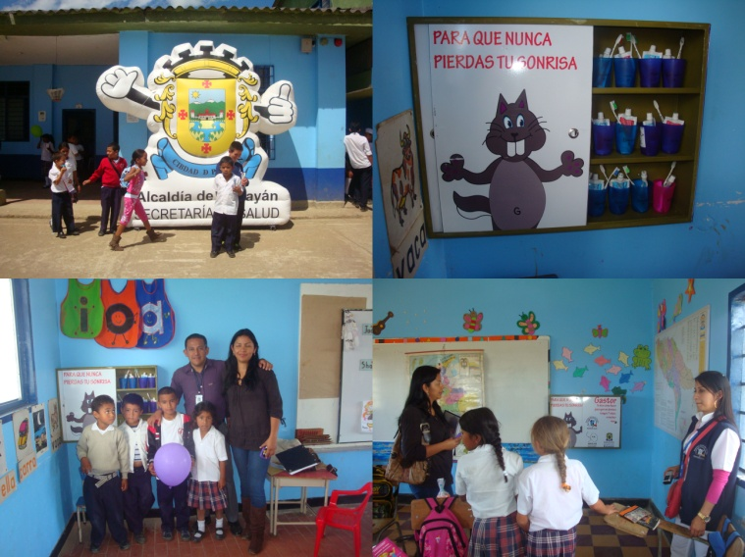Con la entrega total de 1.620 kits de higiene oral, la Secretaría de Salud de Popayán, con el apoyo de la ESE Popayán, realizó el acto de clausura de la capacitación sobre el cuidado de la salud oral, en las instituciones educativas Las Mercedes, Don Bosco y El Mirador.

Es así como los estudiantes de 1º a 4º grado de primaria, docentes y padres de familia, recibieron kits odontológicos, folletos y rotafolios educativos, así como cepilleros.

En dicha capacitación, los odontólogos de la Secretaría de Salud de Popayán, hicieron énfasis en el cuidado apropiado de los dientes y las encías tanto de los niños como de los adultos, lo cual incluye el cepillado y el enjuague, exámenes dentales de rutina y en otro tipo de tratamientos necesarios como fluoruro, extracciones, obturaciones o frenillos (correctores dentales) y sobre otros tratamientos de ortodoncia.

Así mismo informaron que los dientes y las encías saludables son esenciales para la buena salud en general, toda vez que los dientes lesionados, enfermos o con desarrollo deficiente, pueden ocasionar una nutrición insuficiente, infecciones dolorosas y peligrosas, así como problemas con el desarrollo del lenguaje de los niños y problemas de autoestima.